



Risk Management Plan RMP

| Riferimento | C07_RMP_ver.0.1 |
| --- | --- |
| Versione | 1.0 |
| Data | 08/01/2025 |
| Destinatario | Ministero della salute |
| Presentato da | Paolo Carmine Valletta, Alessandro Zoccola |
| Approvato da | Ministero della salute |

# Revision History

| Data | Versione | Descrizione | Autore |
| --- | --- | --- | --- |
| 20/11/2024 | 0.1 | Prima stesura | PCV, AZ |
| 22/12/2024 | 0.2 | Correzione probabilità rischi | PCV, AZ |
| 27/12/2024 | 0.3 | Aggiunta RBS | PCV, AZ |
| 08/01/2025 | 1.0 | Revisione Documento | PCV,AZ |

# Project Manager

| Nome | Acronimo | Contatto |
| --- | --- | --- |
| Paolo Carmine Valletta | PCV | p.valletta2@studenti.unisa.it |
| Alessandro Zoccola | AZ | a.zoccola2@studenti.unisa.it |

# 

# Sommario

**Revision History 2**

**Project Manager 2**

**Sommario 3**

**1 - Introduction 4**

1.1 - Project 4

1.2 - Purpose of the document 4

**2 - Risk Management Approach 5**

2.1 - Methodology 5

2.2 - Roles and Responsibility 5

2.3 - Budget and Schedule 5

2.4 - Risk Categories 6

2.5 - Probability and impact of risks 6

2.6 - Documentation 7

2.7 - Tracking 7

**3 - SWOT Analysis 8**

**5 - Risk register 10**

**4 - Risk Breakdown Structure 11**

4.1 - Organizzative 11

4.2 - Requisiti 11

4.3 - Stime di progetto 12

4.4 - Tecnologie 12

4.5 - Persone 12

# 

# 1 - Introduction

## 1.1 - Project

Il progetto mira a sviluppare una piattaforma web interattiva e immersiva per offrire un’esperienza educativa e terapeutica innovativa e coinvolgente, dedicata ai bambini con difficoltà psichiatriche. La piattaforma, progettata come ambiente sicuro e intuitivo, permette ai bambini di esprimere emozioni, apprendere e collaborare sotto la supervisione di psicologi ed educatori. Funzionalità chiave includono sessioni di disegno virtuale collaborativo e contenuti multimediali educativi per un apprendimento culturale divertente.

Un sistema di monitoraggio consente agli specialisti di seguire i progressi emotivi e personalizzare i percorsi terapeutici. A differenza delle soluzioni concorrenti, spesso limitate a intrattenimento o attività statiche, questa piattaforma integra strumenti innovativi per favorire interazione, socialità e apprendimento esperienziale. Risponde a un bisogno non soddisfatto dalle attuali piattaforme educative o terapeutiche, rappresentando un’opportunità unica per il benessere emotivo dei giovani pazienti.

## 1.2 - Purpose of the document

Nel presente documento saranno trattati i rischi individuati, relativi al progetto MindArt per il corso di Gestione dei Progetti Software. Risulta doveroso precisare che solo i rischi con effetti negativi sul progetto saranno descritti e analizzati. Il presente documento risulta essere completo solo se consultato in comunione con un altro documento, allegato, consistente in un foglio di lavoro rappresentante il Risk Register. Tale foglio conterrà il listato completo dei rischi con relativi attributi individuati. Tale scelta è stata presa per motivi di leggibilità e comprensione.

# 2 - Risk Management Approach

Nella presente sezione andremo a illustrare i principali concetti di management per la gestione dei rischi.

## 2.1 - Methodology

Durante il presente progetto la gestione dei rischi avverrà attraverso l’identificazione di rischi e il loro monitoraggio. L’identificazione avverrà a inizio progetto e sarà ripetuta ogni volta che sarà necessario.

Ogni due settimane saranno aggiornati i valori di probabilità e status dei rischi, ove necessario. Ancora, ogni rischio sarà univocamente identificato e caratterizzato da una serie di attributi che verranno conservati in un Registro dei rischi sotto forma di foglio di lavoro.

## 2.2 - Roles and Responsibility

Le responsabilità dei rischi di questo progetto sono affidati ai due Project Manager, Paolo Carmine Valletta e Alessandro Zoccola.

## 2.3 - Budget and Schedule

La gestione dei rischi per il progetto MindArt prevede l’allocazione di due riserve principali:

* **Management Reserve**: il 10% del budget totale relativo al Team (€6.890) destinato ai project manager per affrontare imprevisti generali.
* **Contingency Reserve**: il valore stimato dei rischi calcolato utilizzando la metodologia EMV (Expected Monetary Value), pari a €6.562, ovvero il 10,5% del budget totale relativo al Team (€65.625).

Il calcolo dei costi dei rischi segue la formula:

**Costo del rischio = Probabilità × Impatto × Budget totale**

La distribuzione del budget dedicato ai rischi sarà proporzionale tra le principali fasi del progetto. Ogni milestone prevederà il monitoraggio e l'aggiornamento dei valori di probabilità, impatto e stato del rischio.

Il totale stimato per i 10 rischi più critici è riportato nella sezione dedicata nel **Risk Register** allegato.

## 2.4 - Risk Categories

Ognuno dei rischi individuati ricadrà in una delle seguenti categorie:

* **Tecnologie:** rischi relativi all’hardware scelto e al software scelto per l’implementazione.
* **Persone:** rischi relativi ai singoli membri del team e agli stakeholders.
* **Stime di progetto:** rischi relativi alle stime del progetto in termini di budget e tempi.
* **Organizzative:** rischi relativi a problemi correlati direttamente alle attività del PM.
* **Requisiti:** riguardanti i requisiti e lo scope del progetto.

## 2.5 - Probability and impact of risks

La probabilità che un rischio si verifichi è stata trattata come una scala ratio che è stata poi partizionata in categorie. I valori individuati sono:

* **Bassa**: 30%;
* **Media**: 50%;
* **Alta**: 70%;
* **Molto Alta**: 90%;

Per l’impatto, si è usata una scala qualitativa ratio. I valori individuati sono:

* **Tollerabile**: il verificarsi del rischio non danneggia in modo significativo il progetto. Tale situazione può facilmente essere recuperata.
* **Grave**: il verificarsi del rischio danneggia il progetto in modo significativo, portando a grandi rallentamenti e aumenti di costi. Impatto stimato al **1,4% del budget**.
* **Catastrofico**: il verificarsi del rischio danneggia il progetto in modo significativo e esteso, rischiando di portare a un effetto a catena che inneschi altri rischi velocemente. Rischi di questo tipo rischiano di far fallire il progetto o di costringere a un largo ritardo. Impatto stimato al **2,6% del budget**.

Questi sono i valori che sono stati utilizzati per calcolare il costo dei rischi, come mostrato nella sezione **2.3 del documento**.

## 2.6 - Documentation

I documenti prodotti per il risk management sono:

* **Risk management plan**: il presente documento, usato per introdurre informazioni essenziali per l’intero processo di risk management.
* **Risk register**: foglio di lavoro contenente la lista dei rischi e i relativi attributi. Tale foglio sarà anche usato per tenere traccia delle modifiche nel corso del tempo.

## 2.7 - Tracking

I rischi saranno documentati nel Risk Register, riportando lo stato attuale, eventuali variazioni di probabilità e impatto, e le misure adottate per la loro gestione. I report aggiornati saranno regolarmente condivisi con il team e con i principali stakeholder.

La documentazione sarà centralizzata nel Risk Register, che includerà dettagli su descrizione, categoria, probabilità, impatto e strategie di mitigazione per ogni rischio. Il documento sarà aggiornato dai project manager mensilmente. Una copia del registro sarà allegata al report finale del progetto.

# 3 - SWOT Analysis

La SWOT analysis è stata effettuata per l’intero progetto:

**Strengths:**

* Solida preparazione teorica: I membri del team hanno una formazione accademica recente e specifica, che garantisce competenze tecniche aggiornate e rilevanti.
* Motivazione ed entusiasmo: La forte determinazione a raggiungere un risultato eccellente stimola la produttività e la creatività del team.
* Affinità e sinergia: L’esperienza universitaria condivisa ha creato una buona intesa tra i membri, favorendo una comunicazione efficace e un lavoro di squadra coeso.
* Utilizzo di tecnologie innovative: L’adozione di strumenti moderni, come [specifica tecnologia], consente di acquisire competenze utili per il progetto e applicabili in ambito professionale.

**Weaknesses:**

* Mancanza di esperienza pratica: Il team ha una preparazione principalmente teorica e una limitata esposizione a progetti reali, ma vede questa sfida come un’opportunità di apprendimento.
* Difficoltà nella gestione del tempo: Gli impegni accademici e personali possono interferire con le scadenze del progetto, rendendo necessaria una pianificazione rigorosa e flessibile.
* Distribuzione dei compiti non uniforme: Le differenze di competenze e livelli di esperienza tra i membri possono portare a una distribuzione non sempre equilibrata del carico di lavoro, ma il team sta lavorando per migliorare la collaborazione e il supporto reciproco.
* Curva di apprendimento per le nuove tecnologie: L’introduzione di strumenti innovativi richiede tempo per l’adattamento, ma offre anche un’opportunità per acquisire competenze preziose.

**Opportunities**:

* Supporto accademico: La possibilità di ricevere assistenza da tutor e docenti esperti garantisce un valido aiuto per affrontare sfide tecniche e organizzative.
* Accesso a risorse gratuite: Il team può utilizzare laboratori, software professionali (ad esempio, [specifica software]), strumenti di Intelligenza Artificiale e materiale didattico aggiornato per migliorare la qualità del progetto.
* Apprendimento pratico: Il progetto offre l’opportunità di acquisire competenze tecniche e pratiche che saranno fondamentali per la futura carriera lavorativa.
* Collaborazione con altri gruppi: Il confronto con altri team consente di sviluppare soluzioni creative, migliorare il problem solving e arricchire le conoscenze attraverso la condivisione di esperienze.

**Threats**:

* Scadenze rigide: Le tempistiche imposte dall’università lasciano poco spazio per eventuali ritardi o revisioni, rendendo necessaria una pianificazione precisa e un monitoraggio continuo del progresso.
* Rischio di errori dovuti all’inesperienza: La mancanza di esperienza pratica potrebbe portare a errori che comprometterebbero la qualità del progetto, ma il team è pronto a ricorrere al supporto accademico e a test approfonditi per ridurre questo rischio.
* Potenziali conflitti interni: Differenze nei livelli di impegno o nelle aspettative tra i membri del team potrebbero generare tensioni, rendendo essenziale una comunicazione aperta e regolare per mantenere l’armonia.
* Problemi tecnici: Le nuove tecnologie utilizzate potrebbero presentare difficoltà impreviste durante l’implementazione, con il rischio di ritardi, ma il team sta pianificando un periodo di testing per identificare e risolvere tempestivamente eventuali criticità.

# 

# 4 - Risk Breakdown Structure

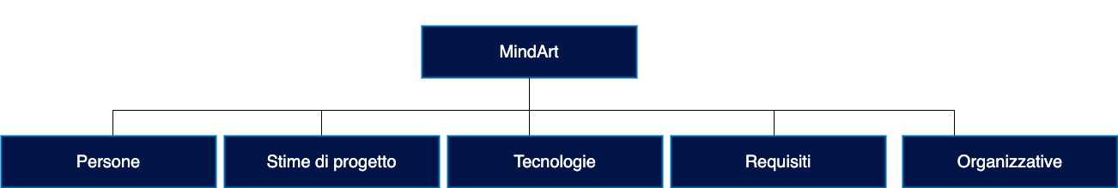

## 4.1 - Organizzative

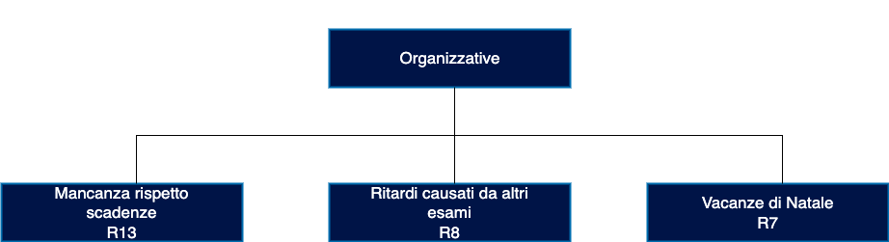

## 4.2 - Requisiti

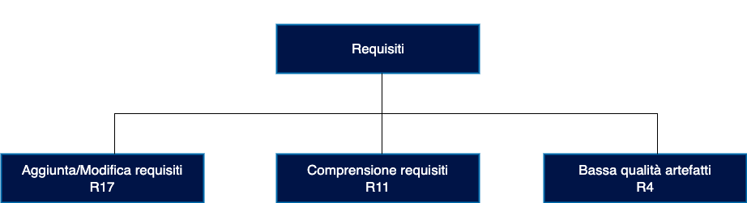

## 4.3 - Stime di progetto

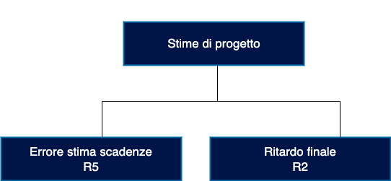

## 4.4 - Tecnologie

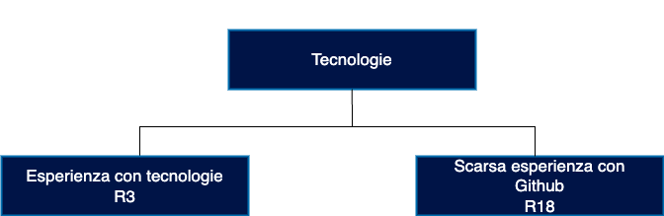

## 4.5 - Persone

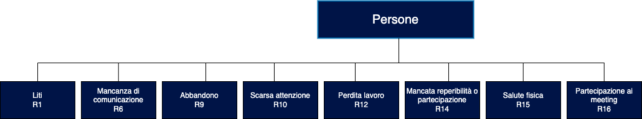

# 5 - Risk register

Per motivi di leggibilità, il risk register è stato scritto sotto forma di foglio di lavoro (consegnato in allegato al presente documento).